**Муниципальное бюджетное дошкольное образовательное учреждение «Детский сад N 10»**

**Городской фестиваль «Использование информационных технологий в образовательной деятельности»**

**Презентация опыта работы**

**«Взаимодействие педагогов и родителей**

**в образовательном процессе посредством разработок детских презентаций»**

**Подготовил воспитатель:**

**Сарычева Е.В.**

**г. Сасово, 2017 год.**

В настоящее время в России, как и в других странах, всё больше внимания уделяется информатизации образования. Современный образовательный процесс уже невозможно представить без информационных средств и технологий. Они позволяют рационально и эффективно в соответствии с возрастными и индивидуальными возможностями и интересами ребёнка организовать получение информации и управлять обучением.

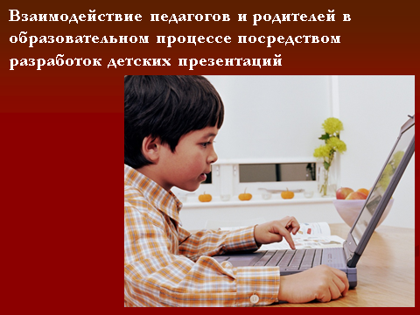

Информатизация обучения имеет место и в дошкольном образовании. Однако в данной образовательной ситуации есть свои характерные особенности, связанные с развитием ребёнка, его здоровьем.

Главные участники информатизации образования детей дошкольного возраста – взрослые. Сотрудничество родителей и педагогов - одна из частей образовательного процесса.

Цель: активизация деятельности педагогов и родителей в образовательном процессе в сфере использования информационных технологий.

Задачи:

Повышение уровня ИКТ-компетентности педагогов и родителей.

Развитие творческого потенциала в сфере использования информационных технологий.

Вовлечение родителей в образовательный процесс ДОУ, тесное совместное сотрудничество с педагогами и детьми.

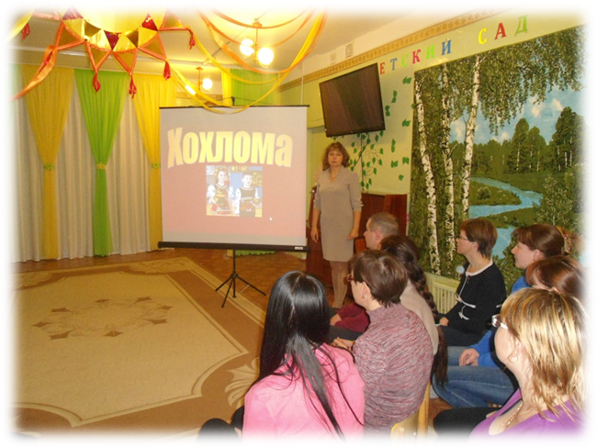

Для вовлечения родителей в реализацию образовательной деятельности я решила совместно планировать работу по художественно - эстетическому развитию в разделе « Народное творчество» с использованием ИКТ.

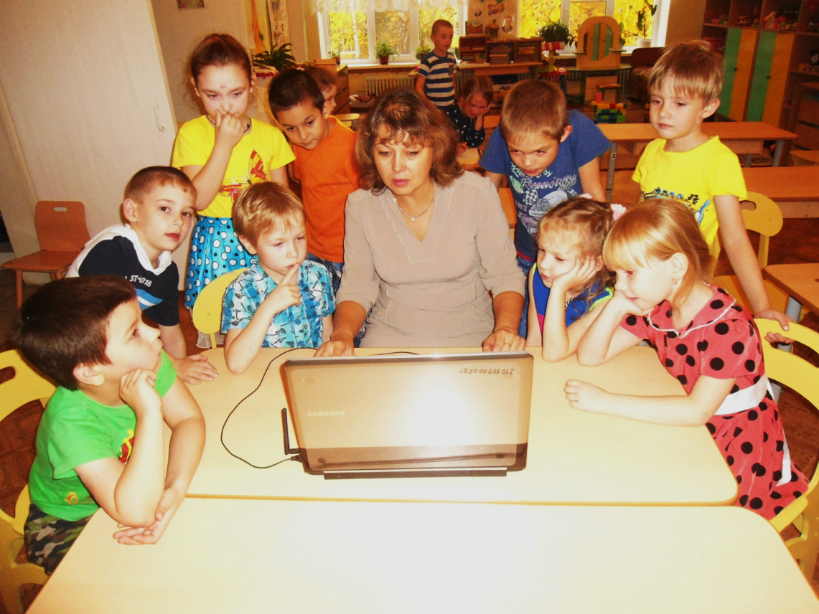

При ознакомлении дошкольников с темой «Хохлома» я использовала инновационный метод работы – создание детских презентаций, как средство сотрудничества семьи и ДОУ.

ЭТАПЫ РАБОТЫ.

1. Ознакомление родителей с целями и задачами создания детских презентаций.
2. Вовлечение родителей и детей в активную деятельность по подбору материала для выставок, праздников и презентаций.
3. Непосредственное планирование, создание и техническое воплощение презентации.
4. Демонстрация.
5. Рефлексия.

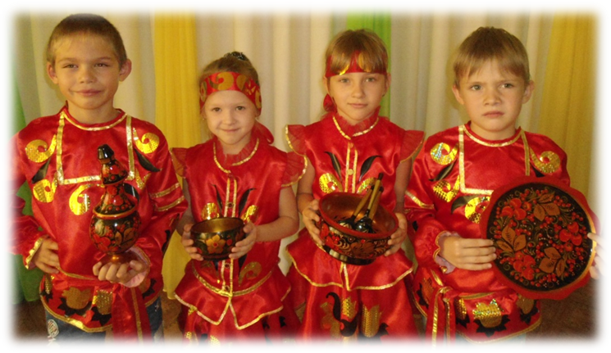

**Вывод:** Первый опыт позволил сделать вывод, что такая форма сотрудничества педагога и родителей имеет позитивные результаты , дети этот опыт работы могут в дальнейшем применить уже в школьной жизни, так как обучение в школе непосредственно связано с ИКТ.

В заключение мне хочется отметить, что в условиях детского сада возможно, необходимо и целесообразно использовать ИКТ в различных видах образовательной деятельности. Совместная организованная деятельность педагога с детьми имеет свою специфику, она должна быть эмоциональной, яркой, с привлечением большого иллюстративного материала, с использованием звуковых и видеозаписей. Всё это может обеспечить нам компьютерная техника с её мультимедийными возможностями.

ИКТ позволит сделать процесс обучения и развития ребёнка достаточно эффективным, откроет новые возможности образования не только для самого ребёнка, но и для педагога.

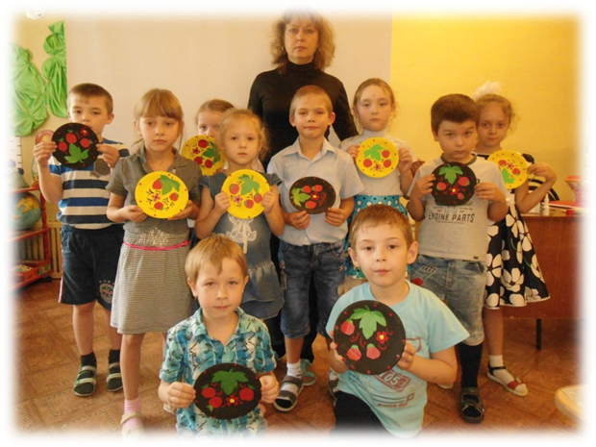

Однако,  внедрение ИКТ в образовательный процесс не даёт полноценного общения с другими людьми поэтому, какими бы положительным, огромным потенциалом не обладали информационно-коммуникационные технологии, но заменить живого общения педагога с ребёнком они не могут и не должны.

